暨南大学本科实验报告专用纸
课程名称 高级语言程序设计实验 成绩评定
实验项目名称 C语言实验三 指导教师 张鑫源
实验项目编号 081 实验项目类型 实验地点
学生姓名 古昌权 学号 2019051092
学院 智能科学与工程学院 系 专业 信息安全
实验时间 2020 年 3 月 18 日 上 午～ 3 月 18 日 上 午 温度 ℃湿度
- 实验目的
C语言输出个人信息
- 实验内容和要求
由用户输入各自的个人信息，之后将其输出，信息列表如下：
姓名：
性别：
年龄：
身高：
体重：
BMI：
要求：
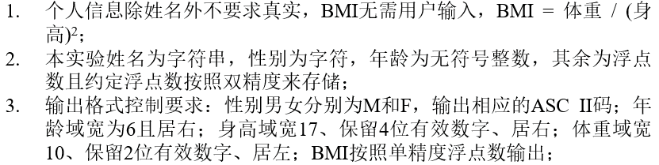
- 主要仪器设备
仪器：计算机
实验环境：Window10 - Visual Studio 2019
- 源程序
#include<stdio.h>

int main() {

char name[20];
char gender;
unsigned int age;
double stature;
double weight;
//输入
printf("请您按以下提示输入对应的信息\n");
printf("姓名：");
scanf_s("%s",name,20);
getchar();
printf("性别：");
scanf_s("%c",&gender,1);
printf("年龄：");
scanf_s("%u",&age);
printf("身高(m)：");
scanf_s("%lf",&stature);
printf("体重(kg)：");
scanf_s("%lf",&weight);
//输出
printf("\n\n您的信息如下\n");
printf("%s%s\n","姓名：",name);
printf("%s%d\n","性别：",gender);
printf("%s%6u\n","年龄：",age);
printf("%s%17.4f\n","身高：",stature);
printf("%s%-10.2f\n","体重：",weight);
printf("%s%f","BMI：",weight/(stature*stature));

return 0;
}
- 实验步骤与调试
无错误发现
- 实验结果与分析
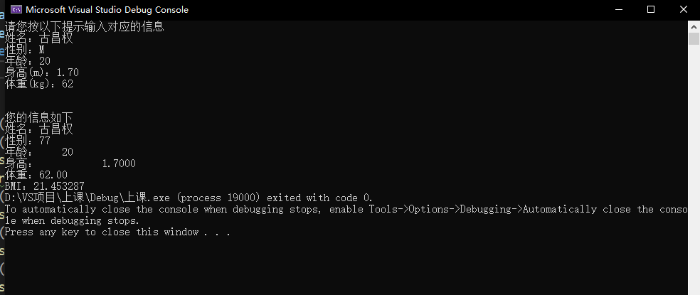
暨南大学本科实验报告专用纸(附页)

